Техническое задание
на поставку листовок, буклетов

№ п/п | Наименование Товара | Количество,  шт. | Сумма,  Руб.
1 | Листовка А5 односторонняя цветная | 1000

Макет листовки

№ п/п | Наименование Товара | Количество,  шт. | Сумма,  Руб.
1 | Листовка А5 односторонняя цветная | 1000

Макет листовки
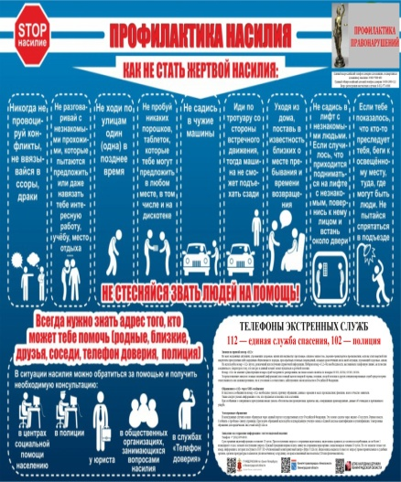

№ п/п | Наименование Товара | Количество,  шт. | Сумма,  Руб.
1 | Листовка А5 односторонняя цветная | 1000

Макет листовки
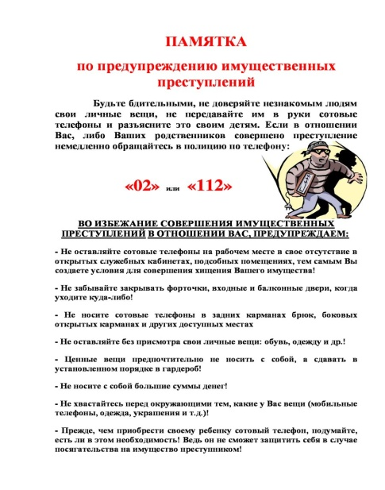

№ п/п | Наименование Товара | Количество,  шт. | Сумма,  Руб.
1 | Листовка А5 односторонняя цветная | 1000

Макет листовки

№ п/п | Наименование Товара | Количество,  шт. | Сумма,  Руб.
1 | Листовка А5 односторонняя цветная | 1000

Макет листовки

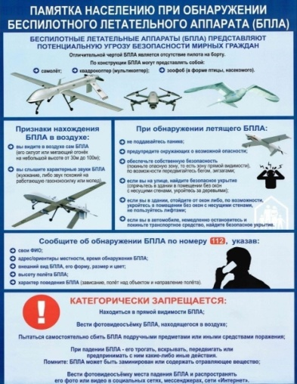

№ п/п | Наименование Товара | Количество,  шт. | Сумма,  Руб.
1 | Буклет А5 двухсторонний цветной | 30

Макет буклета

№ п/п | Наименование Товара | Количество,  шт. | Сумма,  Руб.
1 | Буклет А5 двухсторонний цветной | 30

Макет буклета


